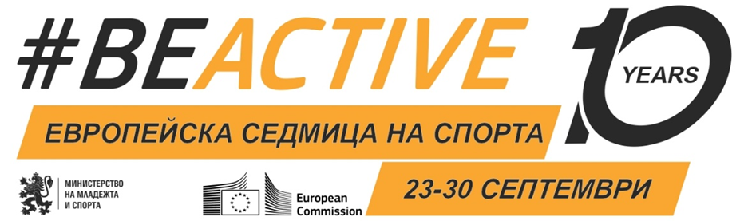

ФОРМУЛЯР
ЗА ПОСЕЩЕНИЕ НА #BEACTIVE СПОРТЕН ПАНАИР

Европейска седмица на спорта
23-30 септември 2025 г.
Инициатива на Европейската комисия за насърчаване на спорта и физическата активност на гражданите на Европейския съюз
Национален координатор за България - Министерството на младежта и спорта

- Обща информация за Спортния панаир
- Дни на провеждане - 23 и 24.09. (вторник и сряда) от 10:00 до 16:30 часа
- Представяне на спортовете - Предоставя възможност на децата и учениците при посещение на Спортния панаир да се запознаят с различни спортове.
- Спортните федерации и клубове ще представят дейността си на информационни щандове (чрез рекламни материали, мултимедийни презентации и др.) и на демострационни площи. На част от територията около и в зала „Асикс Арена“ на обособени зони ще се състоят демонстрации на различните видове спортове.
- При проявен интерес децата и учениците могат да установят контакт със спортни федерации и клубове и впоследствие да продължат заниманията си със спорт, който ги е привлякъл.

- Информация за посещението на Спортния панаир в зала „Асикс Арена“

Oт ДГ/училище:

Директор:
Данни на лицето, ангажирано с участието от страна на ДГ/училището
Име:
моб. тел.:
e-mail:

Данни за децата/учениците |  |  | Данни за посещението  - Отбележете с X съответния ден на посещение, като посочите и часа на пристигане
Брой деца/ученици | Група/Клас/  Възраст | Отговорен учител  контакт (тел. и/или eл. поща) | 23.09 | 24.09
 | 1.
 | 2.
 | 3.

За повече информация и при необходимост от насоки за попълване на формуляра, се обръщайте към: Симона Петкова, главен експерт в дирекция „Европейски програми, проекти и международно сътрудничество“ на Министерството на младежта и спорта - тел. 02 9300 575, моб. тел. 088 5550552, ел. поща: Simona.Petkova@mpes.government.bg

Попълненият формуляр, моля изпращайте, в срок до 18.09.2025, г. на ел. поща: Simona.Petkova@mpes.government.bg, с копие на ел. поща: eppms@mpes.government.bg.

Име на лицето попълнило заявката:

Длъжност:

/подпис/

Благодарим Ви, че Вашето ДГ/училище се включи в отбелязването на Европейската седмица на спорта!

